Įsiterpusio žemės sklypo preliminari schema

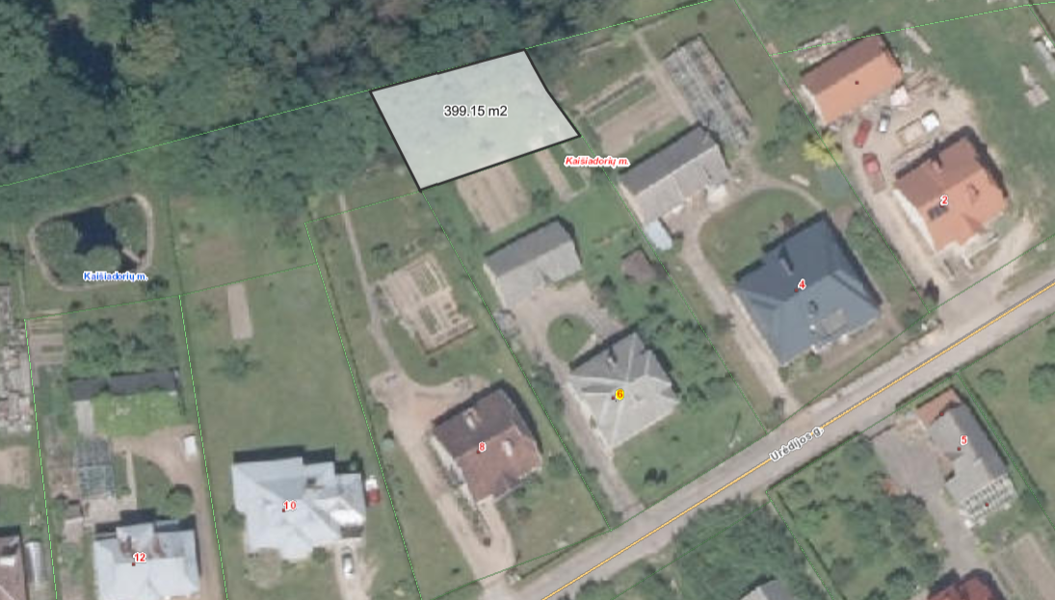
Įsiterpęs valstybinės žemės plotas
Urėdijos g. 6, Kaišiadorys

